**МІНІСТЕРСТВО ОСВІТИ І НАУКИ УКРАЇНИ НАЦІОНАЛЬНОМУ УНІВЕРСИТЕТІ “ЛЬВІВСЬКА ПОЛІТЕХНІКА”**

**Кафедра систем штучного інтелекту**

**Лабораторна робота №5**

з дисципліни «Дискретна математика»

**Виконав:**

студент групи КН-112

Тиський Святослав

**Викладач:**

Мельникова Н.І.

Львів-2019

**Варіант №14**

**Лабораторна робота № 5.**

**Тема:** Знаходження найкоротшого маршруту за алгоритмом Дейкстри. Плоскі планарні графи.

**Мета роботи:** набуття практичних вмінь та навичок з використання алгоритму Дейкстри.

**Завдання № 1:** Розв'язати на графах наступні 2 задачі:

1.За допомогою алгоритму Дейкстра знайти найкоротший шлях у графі поміж парою вершин V0 і V * .

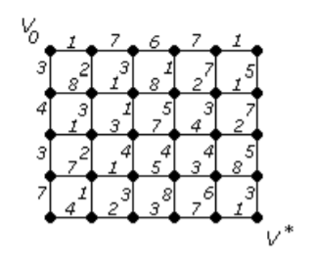

2. За допомогою γ -алгоритма зробити укладку графа у площині, або довести що вона неможлива.

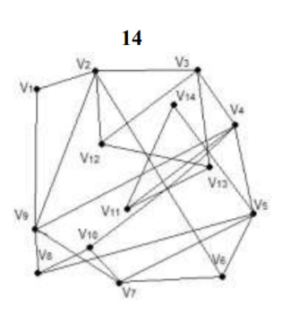

**Розв’язок завдання №1.1:**

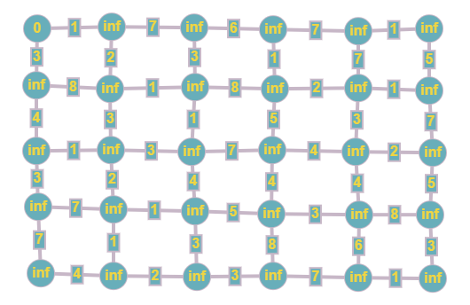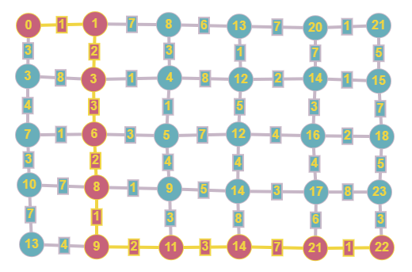

**Розв’язок завдання №1.2:**

Перед тим як починати укладати граф слід перевірити, чи можливо цей граф укласти. Перевіримо чи граф є планарний. У цьому графі можна виділити повний дводольний підграф, що означає що цей граф є непланарний, отже укласти його не можна.

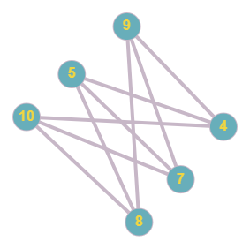

**Завдання №2:** Написати програму, яка реалізує алгоритм Дейкстри знаходження найкоротшого шляху між парою вершин у графі. Протестувати розроблену програму на графі згідно свого варіанту.

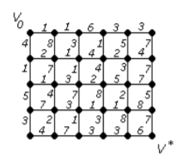

**Розв’язок завдання №2:**

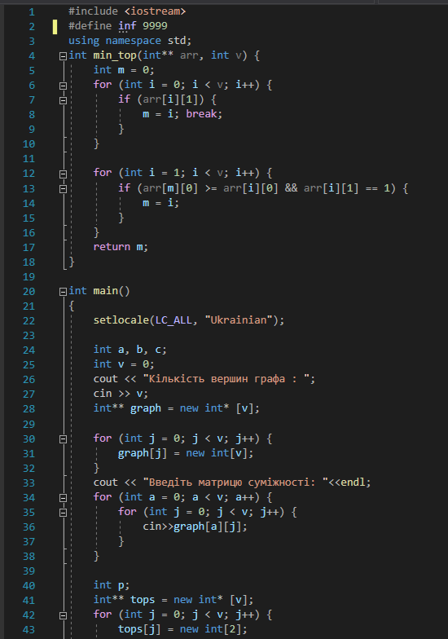

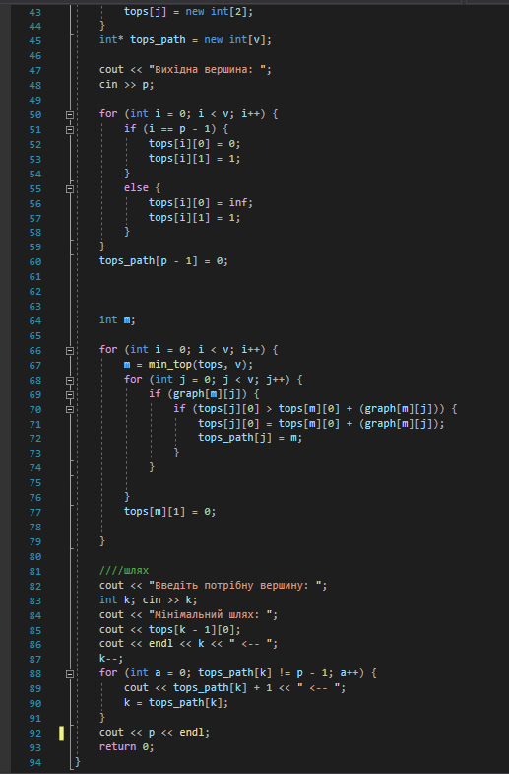

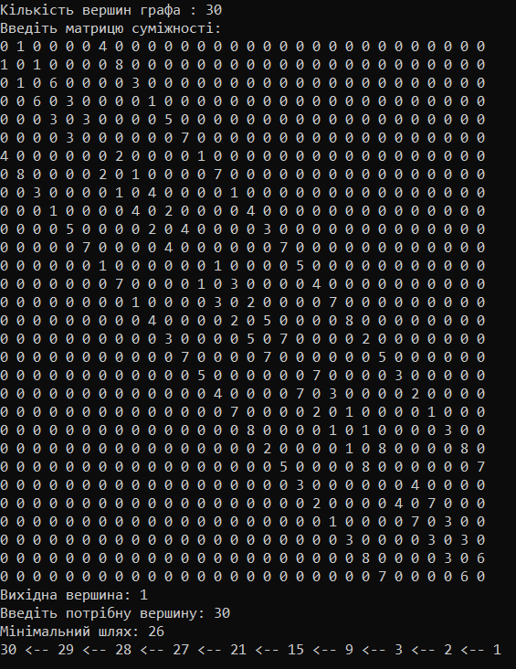

**Висновок:** на цій лабораторній роботі я набув практичних вмінь та навичок з використання алгоритму Дейкстри.